Лабораторные работы. Вариант 3

Лабораторная работа 1. Основные управляющие операторы С++
Определить, является ли заданная квадратная матрица порядка n магическим квадратом, т.е. матрицей, у которой суммы элементов каждой строки и столбца одинаковы.

Лабораторная работа 2. Работа с массивами С++

В матрице А(N,N), определить минимальный элемент в каждой строке и поменять его местами с элементом первого столбца той же строки матрицы. Распечатать:
а) исходную матрицу;
б) преобразованную матрицу;
в) по спирали по часовой стрелке все элементы, начиная с центрального.

Лабораторная работа 3. Программирование функций
Существует гипотеза, что для любого натурального числа, если оно не палиндром, можно получить палиндром за конечное число шагов по следующей схеме. Меняем порядок его цифр на обратный и складываем исходное число с получившимся. Если сумма не палиндром, то над ней повторяется то же действие и так до тех пор, пока не получится палиндром. Написать программу, подтверждающую эту гипотезу.

Лабораторная работа 4. Использование указателей при работе со строками С++
С клавиатуры вводят текст из более 10 слов, разделенных пробелом. Вывести текст на экран строками не более 12 символов в каждой, каждое слово с новой строки. Если слово содержит более 12 символов, то разбить его на несколько строк. Пользуясь указателями, выдать слова и адреса букв слов с наиболее часто встречающейся длиной.

Лабораторная работа 5. Динамические структуры данных. Списки
Дана символьная строка длиной не более 80 символов, состоящая из слов, разделенных пробелом. Составить программу, которая вводит строку, организует из слов строки двунаправленный список, упорядоченный по алфавиту, выводит на экран список в прямом и обратном направлении. Определить количество слов в списке, длина которых меньше 5 символов. Оценить эффективность алгоритма формирования списка.

Лабораторная работа 6. Динамические структуры данных. Деревья
Реализовать программу сортировки вещественных чисел по значению дробной части с использованием дерева. Обеспечить вывод элементов по возрастанию и убыванию.

Лабораторная работа 7. Программирование с использованием контейнеров STL и Qt
Организовать программным способом символьные файлы F и G, содержащие десятичные записи вещественных чисел. С помощью множеств stl::set и QMap объединить, отсортировать и переписать в файл H все числа из F и G. При возникновении непредвиденных ситуаций выдать соответствующие сообщения. Реализовать свои функции сравнения, обрабатывающие строковые записи десятичных чисел (учесть незначащие нули и различные десятичные разделители). Сравнить скорость работы разных реализаций в отладочном и финальном режиме.

Лабораторная работа 8. Программирование с использованием классов в С++. Создание контейнеров
Моделировать очередь, в качестве элементов которой могут использоваться вещественные числа и слова. Операции: добавление элемента, удаление элемента, печать элементов. Создать класс-потомок, который содержит процедуру сортировки элементов (сначала числа сортировать по возрастанию, а затем слова по алфавиту). Тестировать полученную модель. Примечание: сначала реализовать и отладить структуру данных как класс, после чего преобразовать класс в шаблон.
В отчете представить диаграмму классов и обосновать выбранную структуру представления данных.

Лабораторная работа 9. Программирование с использованием библиотеки Qt
Задание выдается преподавателем.

Лабораторная работа 10. Программирование операций с файлами в С++. Графика
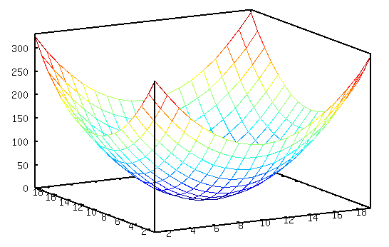
Сформировать файл, содержащий точки эллиптического параболоида, имеющего следующее параметрические уравнение 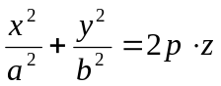. Отобразить значения из файла в виде каркасной модели.

Лабораторная работа 11. Интерактивная графика
На изображении из лабораторной работы №10 по щелчку мыши формировать метку, содержащую значение цвета пиксела, соответствующего левому верхнему углу метки. Обеспечить возможность перемещения меток. Обеспечить сохранение файла с координатами меток.

